
martin-stoppel@gmx.de ♦ 16.9.2026

DAS LEGITIMITÄTSMODELL IM PROJEKT PÄDAGOGIK UND RECHT
- Bewertung persönlicher und behördlicher Eingriffe in die Rechte anderer -

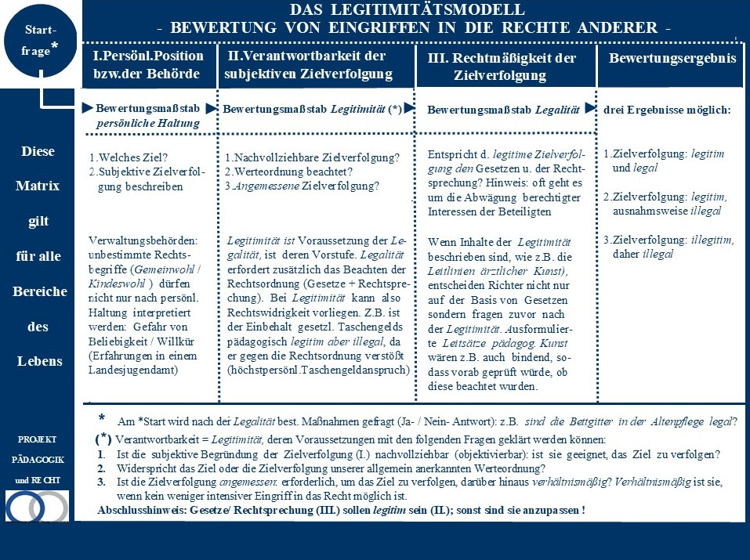
I. LEGITIMITÄTSMODELL HILFT BEI ALLEN EINGRIFFEN IN DIE RECHTE ANDERER
Die Alternative Rechtmäßigkeit – Rechtswidrigkeit ist Grundlage des Zusammenlebens von Menschen, sie verkürzt freilich die Meinungsbildung auf die Rechtsebene. Fragen nach Motiv, Ursache, Ziel und Wirkung bleiben ebenso unberücksichtigt wie nach Verantwortbarkeit. Das von uns entwickelte Legitimitätsmodell beinhaltet eine neue Bewertungsmethode persönlicher, politischer und behördlicher Eingriffe in die Rechte anderer (Rechtseingriff). Es umfasst, der Legalität vorgeschaltet, das Anforderungsprofil der Legitimität. Personen und Behörden werden befähigt, beabsichtigte Rechtseingriffe vorab auf Legitimität zu überprüfen: ohne Legitimität keine Legalität. Das entspricht dem Paradigma, dass die Rechtslehre moralischen Prinzipien zu folgen hat.
Gerade auch für die Politik wird die Anwendung des Legitimitätsmodells empfohlen. Politische Diskussionen sollen sich weder auf den Austausch persönlicher Meinung noch auf Rechtmäßigkeitsfragen beschränken. Wenn Politiker*in- nen von „politischer Entscheidung“ sprechen, kann dies der Versuch sein, im Rahmen einer Gemeinwohl- Entscheidung weder rechtlich noch faktisch überprüfbar zu sein, „freies Ermessen“ auszuüben. Umso wichtiger ist es, nachvollzieh- bares, verantwortbares Entscheiden einzufordern. Immerhin müssen sie für ihre Wähler*innen transparent sein.
Die Legitimität erhellt also einen Graubereich zwischen Legalität und Illegalität. Unser Projektziel ist es, ergänzend zum Rechtmäßigkeitsaspekt Rechtseingriffe im Sinne ihrer Verantwortbarkeit zu bewerten.
Die Legitimität eines Rechtseingriffs bedeutet Verantwortbarkeit, mit diesen Voraussetzungen:
- objektivierbare Begründbarkeit des Rechtseingriffs (Nachvollziehbarkeit)

- der Rechtseingriff hat der allgemein anerkannten Werteordnung zu entsprechen

- darüber hinaus hat er angemessen zu sein: erforderlich und verhältnismäßig

Zu Ziffer 1: für Behörden ist damit die Pflicht verbunden, den Rechtseingriff zu begründen, die eigene Entscheidung im Sinne von Legitimität und Legalität überprüfbar zu machen. Erfolgt keine Begründung oder wird die Begründung pauschal ohne Einzelfallbezug ausgesprochen, liegt ein Verstoß gegen das rechtsstaatliche Willkürverbot vor. Das gleiche dann, wenn die Begründung ausschließlich aus subjektiver Position resultiert ohne den Versuch einer sachlichen Schlüssigkeit.
Warum wir neben der LEGALITÄT den zusätzlichen Bewertungsmaßstab der Legitimität einführen:
- weil nicht jede Rechtsnorm dem Anspruch von Verantwortbarkeit im Sinne objektivierender Begründbarkeit gerecht wird: ein Nichtraucherschutzgesetz kann zum Beispiel pädagogische Ziele konterkarieren.

- weil Rechtsnormen mit unklaren Begriffen wie Kindeswohl und Gemeinwohl nur bedingt Interpre- tationsraum bieten; Legitimität erleichtert aber die Normenauslegung, schützt vor formaljuristisch begründeten Eingriffen, die dem Anforderungsprofil der Verantwortbarkeit nicht gerecht werden können.

  - weil Eingriffe in das allgemeine Persönlichkeitsrecht wie Grenzsetzung in der Erziehung oder in das Recht auf Bewegungsfreiheit wie Bettgitter in der Altenpflege bzw. Fixierung in der Psychiatrie verantwortbar sein sollen.

  - weil das Zusatzelement der Legitimität die integrativ fachlich- rechtliche Bewertung von Rechtseingriffen ermöglicht, wie diese das Projekt entwickelt hat. Ausschließlich rechtliche Bewertungen erscheinen uns nicht ausreichend, weil damit der Eindruck erweckt wird, dass Rechtsnormen, insbesondere Gesetze und Rechtspre- chung, stets die Voraussetzungen der Nachvollziehbarkeit, Wertebeachtung und Angemessenheit erfüllen.

Tatsächlich entsprechen Normen aber teilweise nicht dem Prinzip der Verantwortbarkeit. Die Rechtsphiloso- phie bringt dies mit dem Satz zum Ausdruck: Nicht alles, was legal ist, ist auch moralisch richtig – nicht alles, was moralisch richtig erscheint, ist legal. Daher eine Klarstellung: falls die Rechtsordnung dem Prinzip der Legitimität widerspricht, ist sie anzupassen !

II. DAS EBENFALLS VOM PROJEKT ENTWICKELTE SPEZIELLE PRINZIP DER FACHLICHEN
LEGITIMITÄT PÄDAGOGISCHER GRENZSETZUNG
Unser Projektziel ist es daher, ergänzend zum Rechtmäßigkeitsaspekt Rechtseingriffe im Sinne der Verantwortbarkeit umfassend zu bewerten, Meinungsbildung nicht allein subjektiver und rechtlicher Würdigung zu überlassen:
- Was für alle Lebensbereiche gilt, gilt erst recht für die professionelle Erziehung:
https://www.paedagogikundrecht.de/fachlich-legitimes-verhalten/

Das Prinzip der "fachlichen Legitimität" baut auf dem allgemeinen Legitimitätsmodell auf. Jede pädagogische Grenzsetzung in der Erziehung, ob verbal (z.B. Regeln) oder aktiv (z.B. Festhalten damit zugehört wird) stellt einen Rechtseingriff zulasten junger Menschen dar, der einer fachlichen Legitimierung im Sinne erzieherischer Verantwortbarkeit bedarf. Die Frage lautet, ob pädagogische Grenzsetzungen die Rechte von Kindern und Jugendlichen verletzen, als Machtmissbrauch einzustufen sind: https://www.paedagogikundrecht.de/fachlich-legitimes-verhalten/
DIese Bedeutung hat das spezielle Projektprinzip der „fachlichen Legitimität“ heute:
https://www.paedagogikundrecht.de/wp-content/uploads/2026/09/DIE-BEDEUTUNG-FACHLICHER-LEGITIMITAeT-HEUTE.pdf
Und so denkt ein Sechzehnjähriger über das Projektprinzip der „fachlichen Legitimität“:
https://www.paedagogikundrecht.de/wp-content/uploads/2026/09/DIE-BEDEUTUNG-FACHLICHER-LEGITIMITAeT-Erwartungen-eines-Sechzehnjaehrigen.pdf
Hier im Legitimitätsmodell beantwortbare Fragen zu Rechtseingriffen in unterschiedlichen Lebensbereichen:
1. Sind Bettgitter in der Altenpflege legitim?
2. Ist die Wegnahme eines Handys in der Schule legitim?
3. Sind aktive Grenzsetzungen in der Erziehung legitim, etwa ein Kind festhalten, damit es zuhört?
4. Ist es legitim, wenn eine Kommune natürliche Flächen aus wirtschaftlichen Gründen mit einem Supermarkt versiegelt?
5. Dürfen Nachbarn im Garten nach 22h Mitbürger am Schlaf hindern?
6. Ist der Ausschluss von Frauen vom Priesteramt in der katholischen Kirche legitim?
7. Ist der kriegerische Abgriff … politisch legitim?

III. Reihenfolge der Legalitätsprüfung BEI RECHTSRingriffen
1. Startfrage: zu Beginn wird eine mit JA oder NEIN beantwortbare Frage formuliert.
2. Dann wird das mit dem Rechtseingriff verfolgte Ziel beschrieben
3. und die Zielverfolgung im Sinne einer subjektiven Begründung des Rechtseingriffs;
Behörden sind dabei an das Willkürverbot des Rechtsstaatsprinzips gebunden: anstelle pauschaler Begründung ist
eine einzelfallspezifische Begründung notwendig.
4. Danach wird die subjektive Zielverfolgung (Ziffer 3) dreifach auf ihre Legitimität überprüft:

a ist sie nachvollziehbar? Das bedeutet, dass sie einer Überprüfung im Sinne von Objektivierbarkeit unterzogen wird:
ist die Zielverfolgung aus der Sicht einer gedachten neutralen Person geeignet, das Ziel zu verfolgen?
b. Widerspricht sie unserer allgemein anerkannten Werteordnung?
c. Ist sie angemessen: erforderlich und verhältnismäßig? Verhältnismäßig ist sie, wenn kein weniger intensiver Rechts-
eingriff möglich ist.

5. Falls die Legitimität des Rechtseingriffs bejaht wird: Überprüfung der subjektiven Zielverfolgung auf
Legalität: entspricht die legitime Zielverfolgung der Rechtsordnung, Gesetzen und Rechtsprechung?.
6. Drei Ergebnisse sind denkbar:

a. der Rechtseingriff ist legitim und legal
b. der Rechtseingriff ist legitim, ausnahmsweise illegal
c. der Rechtseingriff ist illegitim und illegal

IV. Kurzbeschreibung des Projekts „Pädagogik uND Recht“
https://www.paedagogikundrecht.de/
Das Prinzip der fachlichen Legitimität, die Teil des Legitimitätsmodells für den Bereich professioneller Erziehung ist, ist Grundlage des Projekts Pädagogik und Recht. In der Abteilungsleitung eines Landesjugendamts wurde der Projektleiter als ausgebildeter Jurist mit Fragen konfrontiert, die den Rechtsrahmen überforderten und damit den Weg zu einer integriert fachlich- rechtlichen Sicht öffneten. Das entsprechende Paradigma lautet: Wo der Rechtswissenschaft die Grenzen aufgezeigt sind, beginnt die fachliche Kreativität.
Zu diesem Projekt ist zusammenfassend Folgendes zu sagen:
Der Projektleiter Pädagogik und Recht hat seit dem Jahr 2010 in vielen praxisorientierten Seminaren die Notwendigkeit einer Abgrenzung verantwortbaren pädagogischen Handelns von Machtmissbrauch erkannt, ebenso in langjähriger Abteilungsleitung eines Landesjugendamts. Auch wuchs die Erkenntnis, dass in zuständigen Behörden der Schulaufsicht sowie in Jugend- und Landesjugendämtern teilweise ausschließschließlich von persönlicher Haltung getragene und daher rechtsstaatsproblematische Kindeswohl- Auslegung platzgreift. Wir haben im Projekt die objektivierbaren Voraussetzungen einer fachlichen Grenze zu Machtmissbrauch entwickelt, die zugleich eine behördlich bindende Kindeswohlkonkretisierung beinhalten. Wir fassen diese Strukturen unter dem Begriff „fachliche Legitimität“ zusammen. Ziel ist es, Handlungssicherheit Erziehungsverantwortlicher und zuständiger Behörden zu festigen. Einen ersten Erfolg sehen wir darin, dass KI / Chat GPT die Ideen der fachlichen Legitimität als notwendig bestätigt. Ein Fachdiskurses ist freilich erforderlich, um- wie die „Leitlinien ärztlicher Kunst“- „Leitsätze professioneller Erziehung“ zu beschreiben, für Schulen einen „Verhaltenskodex Lehrkräfte“.
. 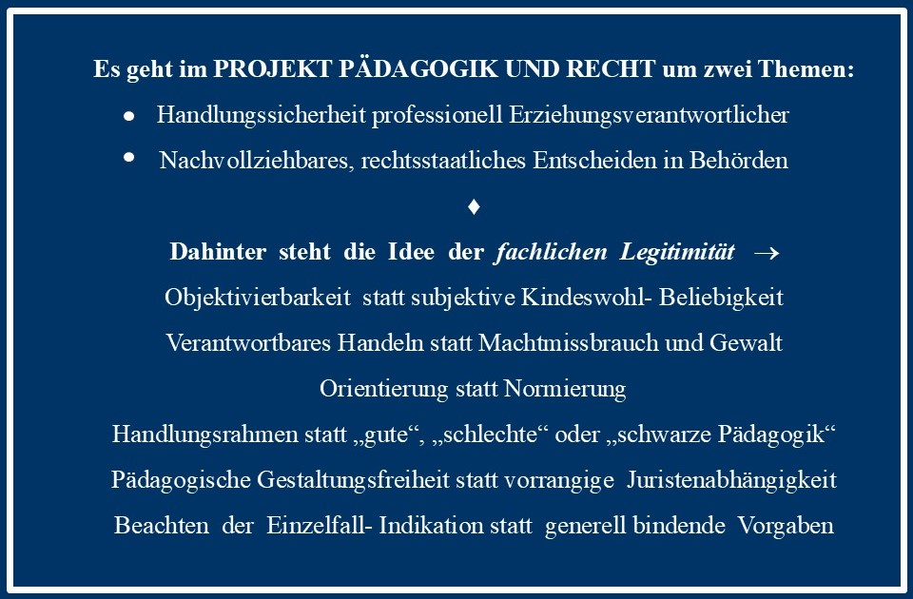
Wir bieten im Umgang mit schwierigen pädagogischen Situationen fachliche und rechtliche Hilfen, ermöglichen mehr Handlungssicherheit in Kitas, Schulen/ Internaten, in Jugendhilfe, Eingliederungshilfe sowie in Kinder- und Jugendpsychiatrie. Wir unterstützen im Gewaltverbot der Erziehung, das seit dem Jahr 2001 bindet (§ 1631 Abs.2 Bürgerliches Gesetzbuch / BGB). Grundlage des ständig weiterentwickelten Projekts, das für die Erziehungspraxis und für mittelbar Verantwortliche wie zuständige Behörden (Schulaufsicht, Jugend-/ Landesjugendamt), Verbände und Politik hilfreiche Strukturen und Ideen bietet, ist das Prinzip der FACHLICHEN LEGITIMITÄT (Ziffer I.).
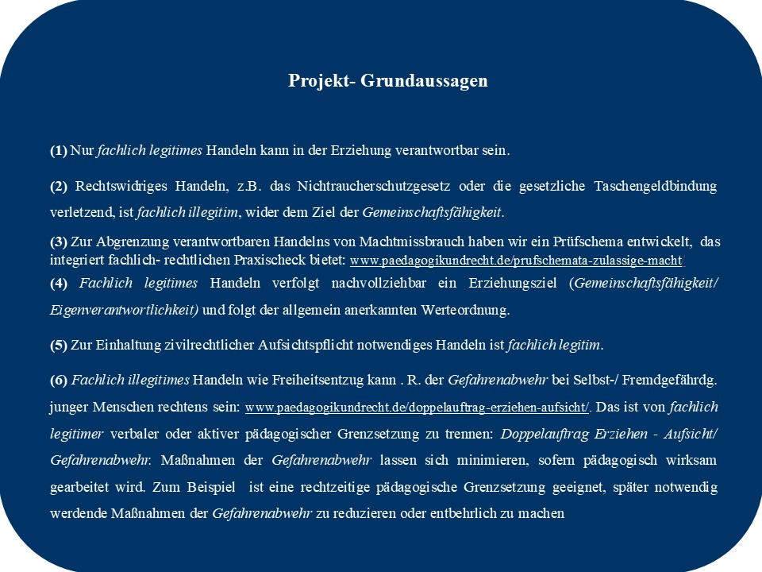

V. Übersicht der Veröffentlichungen des Projekts - PUBLIKATIONEN
Initiative Handlungssicherheit: https://www.netquali-bb.de/initiative-handlungssicherheit/
Handlungsleitsätze: https://www.paedagogikundrecht.de/wp-content/uploads/2024/07/Handlungsleitsaetze-prof.-Erziehung-1.pdf
Praxisanleitung:
https://www.paedagogikundrecht.de/wp-content/uploads/2024/01/Praxisanleitung-1.pdf
https://www.paedagogikundrecht.de/wp-content/uploads/2013/07/Praxisanleitung-p%C3%A4d-Handlungssicherheit-1-Auflage-26.11.121.pdf
WDR- Sendung: https://www.youtube.com/watch?v=SHsNVwK6NVs
Machtmissbrauch: https://www.paedagogikundrecht.de/wp-content/uploads/2013/07/Machtmissbrauch-in-der-Heimerziehung.pdf
Diskussion: https://wirklichkeitensozialerarbeit.com/2024/02/13/fachliche-legitimitat-und-rechtliche-legalitat-in-padagogischen-grenzsituationen-die-website-padagogik-und-recht/
Webinar: https://www.netquali-bb.de/handlungssicher-in-der-erziehungshilfepraxis-2/
IGFH: https://igfh.de/martin-stoppel
Extremistische Eltern Kitas/ Schulen: https://av1-shop.de/produkt/extremistische-eltern-in-kitas-und-schulen-padagogik-talk-07/

DÜSSELDORFER ERKLÄRUNG 2024

